系 列 推 荐
《谁拉的这便便？》WHO DID THIS POO（1）
《你放屁了吗？》DID YOU FART?（2）
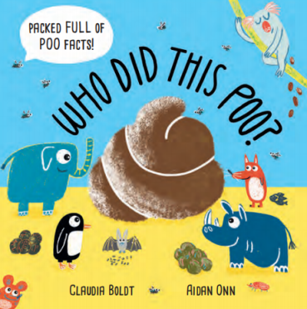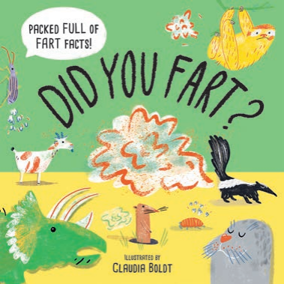
【科学揭秘】袋熊的便便是立方体的？老鼠一天能拉75次？
用孩子最爱的爆笑话题，打开奇妙的动物科普大门
【趣味记忆】改编自英国畅销桌游，在笑声中认识动物，
记住那些又臭又有趣的冷知识

中文书名：《谁拉的这便便？》（1）
英文书名：WHO DID THIS POO
作 者：Aidan Onn and Claudia Boldt
出 版 社：Laurence King
代理公司：Laurence King/ANA
页 数：32页
出版时间：2025年6月
代理地区：中国大陆、台湾
审读资料：电子稿
类 型：科普读物

内容简介：

你知道袋熊的粪便呈立方体形状，而老鼠一天能排出多达75粒粪便吗？你知道哪种动物的粪便像闪粉一样亮晶晶吗？又有哪些讲究“卫生”的动物，总在固定地点排便，就像使用专属便盆一样？

本书改编自畅销桌游，以轻松有趣、略带俏皮的方式，让小读者在笑声中认识各式各样的动物——重点是，了解它们如何排便！

【本书卖点】：

·改编自同名畅销桌游，该游戏在英国多个版本总销量已超过20万套

·用轻松有趣的方式呈现孩子们最爱的话题：动物和便便！

·美国德国籍插画师克劳迪娅·博尔特（Claudia Boldt）绘制的色彩缤纷插图

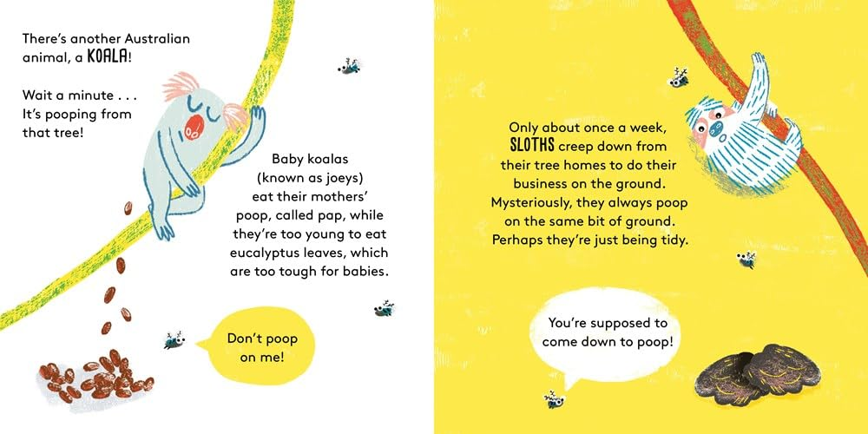
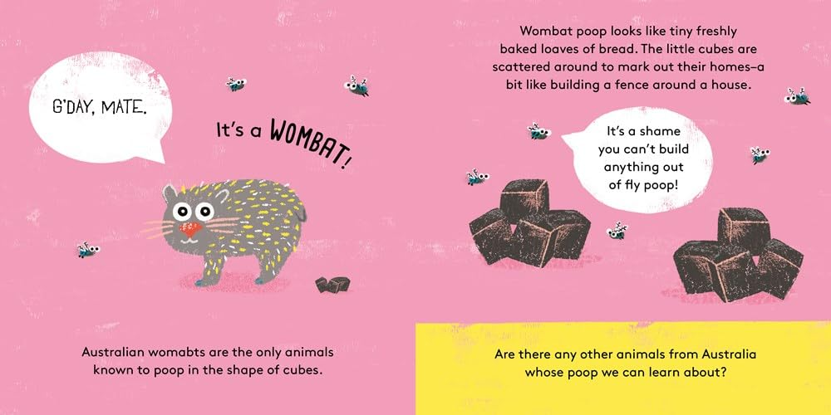

中文书名：《你放屁了吗？》（2）
英文书名：DID YOU FART?
作 者：Claudia Boldt
出 版 社：Laurence King
代理公司：Laurence King
页 数：32页
出版时间：2026年7月
代理地区：中国大陆、台湾
审读资料：电子稿
类 型：科普读物
版权已售：德国、美国

内容简介：

本书适合4–7岁儿童，小读者将见识动物王国里最臭、最响、威力最大的放屁名场面，包括奶牛、索诺拉蛇、非洲野犬和海豹等。

故事讲述了一群甲虫踏上旅途，一路探索并了解它们遇到的各种动物放屁趣事的图画书。

【本书卖点】：

- 这本图画书以趣味易懂的方式，切入孩子超爱的两大热门主题——动物与放屁，在轻松阅读中实现隐形知识学习。

- 改编自销量超4000册的记忆卡牌游戏。

作者简介：

作家艾登·昂（Aidan Onn）出生于英国，但在香港长大。返回英国攻读设计与电影制作专业后，他定居于伦敦。他为Laurence King出版社创作的作品包括《谁拉的这便便？》（WHO DID THIS POO）、《怪兽旅馆》（Monster Hotel）和Poo Bingo。

克劳迪娅・博尔特（Claudia Boldt）现居伦敦的德国插画师，曾荣获英国图书信托基金会最佳新锐插画师奖（BookTrust Best New Illustrator Award）。

感谢您的阅读！
请将反馈信息发至：版权负责人
Email：Rights@nurnberg.com.cn
安德鲁·纳伯格联合国际有限公司北京代表处
北京市海淀区中关村大街甲59号中国人民大学文化大厦1705室, 邮编：100872
电话：010-82504106, 传真：010-82504200
公司网址：http://www.nurnberg.com.cn
书目下载：http://www.nurnberg.com.cn/booklist_zh/list.aspx
书讯浏览：http://www.nurnberg.com.cn/book/book.aspx
视频推荐：http://www.nurnberg.com.cn/video/video.aspx
豆瓣小站：http://site.douban.com/110577/
新浪微博：安德鲁纳伯格公司的微博_微博 (weibo.com)
微信订阅号：ANABJ2002


